Lab03:

THIẾT KẾ WEBFORM VỚI CÁC WEBSERVER CONTROL
- Mục tiêu
- Thiết kế webform với các Điều khiển chuẩn – Standard
- Thiết kế webform với một số điều khiển khác như: Adrotator, Calendard, FileUpload, Placehoder, Panel, MultiView
- Xây dựng ứng dụng WebServercontrol
- Tạo mới Website WebServercontrol
- Trang Diadanhdulich.aspx
  - Tạo Table và Tạo các Control server sau vào trang
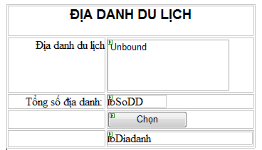
  - Đặt thuộc tính cho các đối tượng trên WebForm như sau:
Control Type | Property | Value
ListBox | ID | lstDiadanh
 | Rows | 4
 | SelectionMode | Multiple
Label | ID | lbSoDD
Button | ID | btChon
Label | ID | lbDiadanh
  - Viết mã lệnh xử lý các sự kiện
    - Khi trang được load thêm danh sách một số địa danh vào Listbox lstDiadanh và báo tổng số địa danh vào label lbSoDD
    - Khi form đã load người dùng sẽ chọn 1 vài địa danh và Click chọn vào btChon thì hiện thị các địa danh đã chọn vào lbDiadanh
  - Khi thi hành:
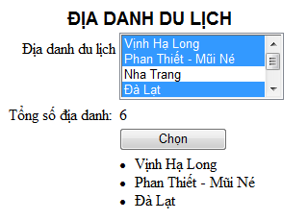
- Trang Thongtincanhan.aspx gồm: 1 Textbox, 2 RadioButton giới tính, 2 Checkbox ngọai ngữ, 3 radioButton thu nhập listbox, 2 label , 1 RadioButtonList Trình độ, 1 Button Đăng ký. Được thiết kế và trình bày theo mẫu sau:
  - Tạo Table và Tạo các Control server sau vào trang
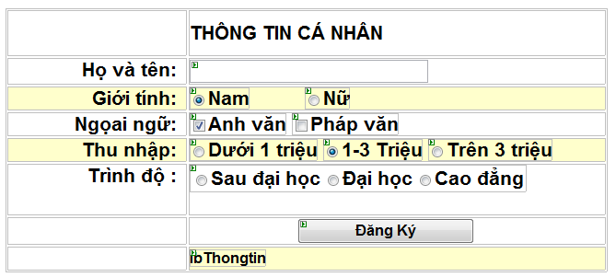
  - Đặt thuộc tính cho các đối tượng trên WebForm như sau:
Control Type | Property | Value
Textbox | ID | txtTen
Radiobutton | ID | rdtNam
 | GroupName | Gioitinh
Radiobutton | ID | rdtNu
 | GroupName | Gioitinh
Checkbox | ID | chkPhapvan
Checkbox | ID | chkAnhvan
Radiobutton | ID | rdtThunhapA
 | GroupName | Thunhap
Radiobutton | ID | RdtThunhapB
 | GroupName | Thunhap
Radiobutton | ID | RdtThunhapC
 | GroupName | Thunhap
RadioButtonList | ID | rdtlTrinhdo
 | Member | Sau đạ học, Đại học , Cao đẳng
Button | ID | btDangky
Label | ID | lbThongtin
  - Xử lý sự kiện:
Tùy theo giá trị nhập và chọn lựa của người dùng sau khi Click nút “Đăng ký” thì hiển thị kết quả vào Label lbThongtin
  - Thi hành:
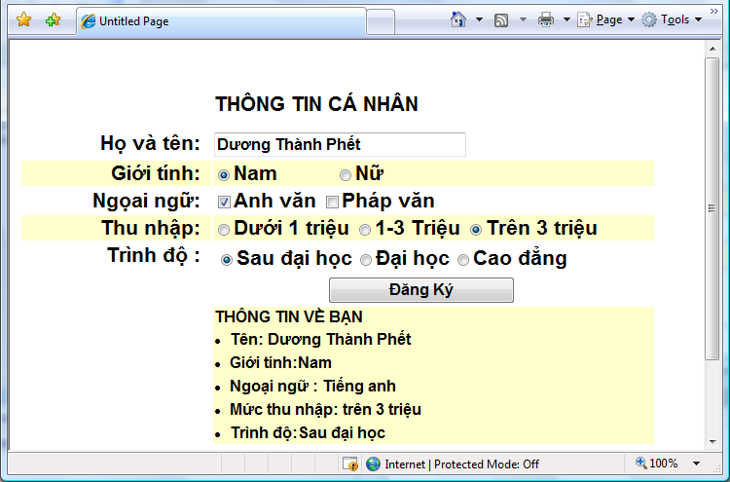
- Trang Hồ sơ đăng ký
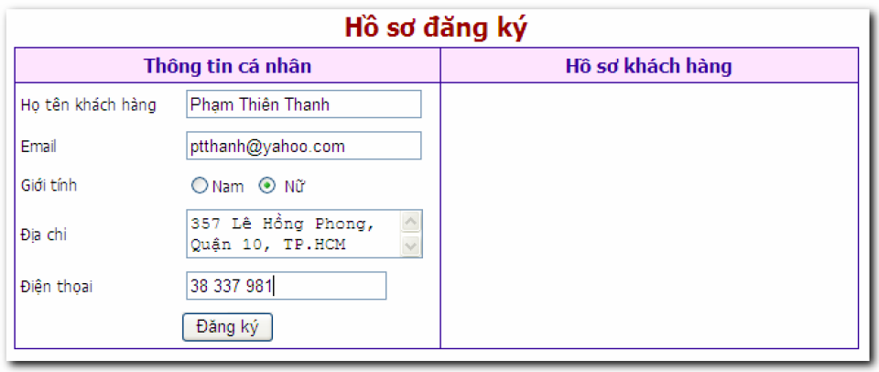
Hình 1: Trước khi nhấn nút Đăng ký
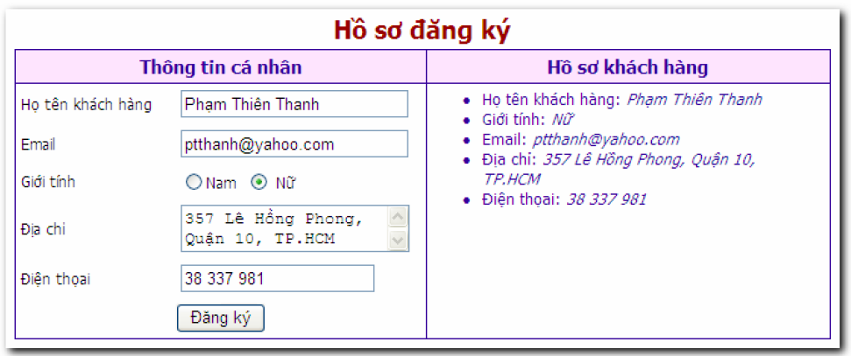
Hình 2: Sau khi nhấn nút Đăng ký
Ý nghĩa:
Trang web dành cho khách hàng đăng ký hồ sơ
Yêu cầu thiết kế:
− Sử dụng điều khiển Text, Radio, Button, Textarea
Yêu cầu xử lý:
- Nút Đăng ký − Khi chọn, xuất hồ sơ khách hàng ra màn hình và có định dạng (hình 2)
- Trang Docbao.aspx
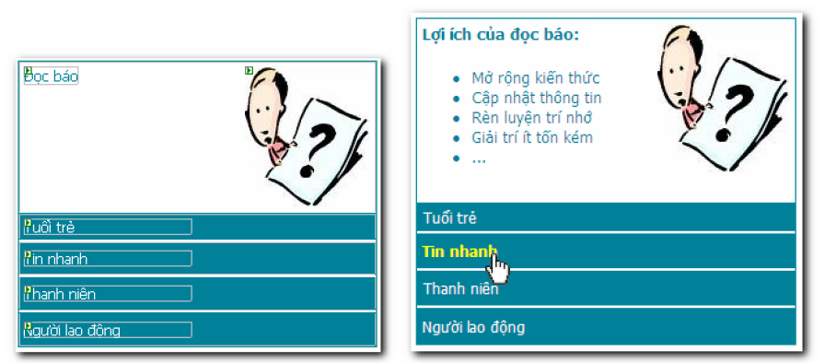
Ý nghĩa:
Trang web liệt kê đường Link đến các trang báo có nhiều người đọc
Yêu cầu thiết kế:
Sử dụng điều khiển Label, Image và HyperLink
Yêu cầu xử lý:
Khi mở trang, xuất nội dung :
”Lợi ích của đọc báo:
• Mở rộng kiến thức
• ... ”
Các chức năng − Khi chọn, mở trang web báo tương ứng với chức năng
- Trang Quangcao.aspx
  - Tạo khung quảng cáo sử dụng điều khiển AdRotator theo giao diện sau(Tbale 2 ô,Adrotator AdQuangcao đặt vào ô cuối):
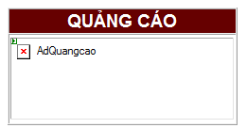
  - Tạo tập tin dữ liệu: Quangcao.xml
<?xml version="1.0" encoding="utf-8" ?>
<Advertisements>
<Ad>
<ImageUrl>Pictures\Baihatviet.gif</ImageUrl>
<NavigateUrl>http://www.Baihatviet.net</NavigateUrl>
<AlternateText>Web Nhạc bài hát việt</AlternateText>
<Keyword>Music</Keyword>
<Impressions>10</Impressions>
</Ad>
</Advertisements>
Ghi chú: Hình ảnh sử dụng tùy ý, nên lưu ở thư mục pictures trong thư mục gốc.
  - Chuyển màn hình qua trang Data, nhập liệu trực tiếp trên màn hình này
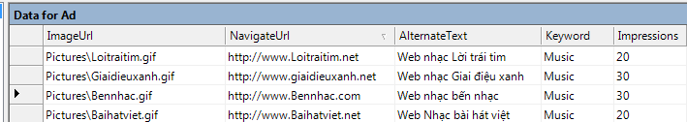
  - Thiết lập thuộc tính cho điều khiển adQuangcao
    - AdvertisementFile: Quangcao.xml
    - Target: _blank (Khi nhấn vào sẽ hiển thị liên kết ở cửa sổ mới.)
    - KeywordFilter: Không thiết lập (Hiển thị tất cả các hình ảnh)
Thi hành xem trang ứng dụng
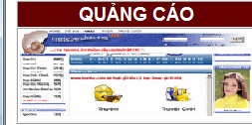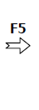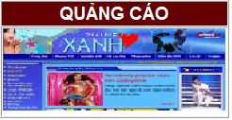
- Tạo trang Calendard.aspx
  - Tạo Calendard vào trang
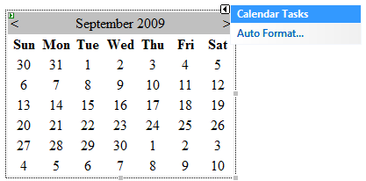
  - Chọn Auto Format (Chọn mẫu định dạng)
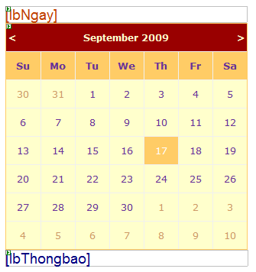
  - Xử lý sự kiện:
    - Khi trang được load Label lbNgay hiện thị Ngày hiên tại của hệ thống theo dạng dd/MM/yyyyy.
    - Tại sự kiện SelectionChange của Calendard. Label lbThong hiển thị ngày tháng mà người dùng vừa Click chọn dạng dd/MM/yyyy.
  - Thi hành xem trang ứng dụng
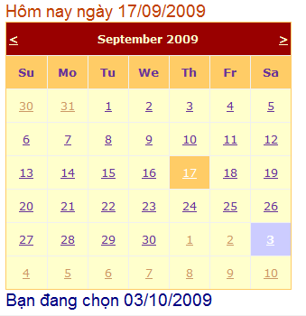
- Tạo trang UploadFile.aspx
Thực hiện Upload tập tin lên server, cụ thể hơn, tập tin vừa Upload sẽ được lưu trong thư mục: Thư mục gốc\Upload.
- Tạo vào trang các control như sau: 1 FileUpload, 1 Button btUpload và 1 Label lbThongbao Tất cả được bố trí vào Table theo định dạng như sau:
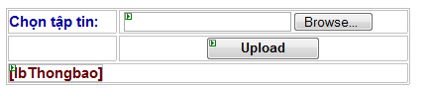
  - Xử lý sự kiện:
Khi trang được load người dùng Click vào Browse tìm chọn 1 tập tin cần Upload (ví dụ 1 file ảnh) sau khi Click vào Button Upload thì thực hiện sao chép tập tin trên vào thư mục Thư mục gốc\Upload.và thong báo kết quả nếu Upload thành công.
  - Khi thi hành:
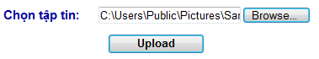
Nếu thành công
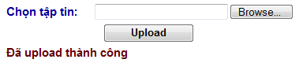
- Tạo trang Panels.aspx
Tao trang sử dụng Panel gồm: 1 panelpage chứa 1 panelsothich va 1 panel nghenghiep, trong panel sothich có vài checkbox, trong panel nghề nghệp hiện thị 50 nghề (Nghề 1, Nghề 2, . . .) được điền vào khi trang được load.
Thêm vào panelpag: hai check box: chkSothich và chkNghenghiep. Khi trang hiện thị người dùng đánh check hoặc bỏ check vào checkbox nào thì panel tương ứng sẽ hiện hoặc ẩn.
  - Thiết kế:
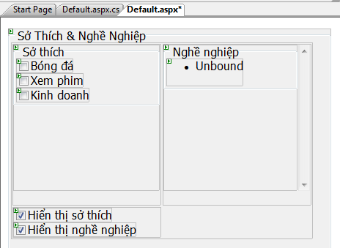
  - Xử lý sự kiện:
    - Khi trang được Load hiện thị 50 nghề (Nghề 1, Nghề 2 . . .) cào PanelNghenghiep
    - Khi người Đánh dấu / Bỏ dấu check của 2 Checbox Hiển thị sở thích, Hiển thị nghề nghiệp thì các Panel tương ứng sẽ hiện hoặc ẩn.
  - Thi hành:
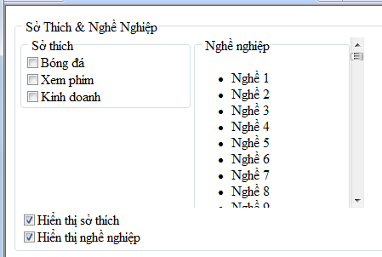
- Tạo trang Multiview.aspx: Sử dụng MultiView kết hợp với điều khiển Menu để tạo một TabPage
- Thiết kế: Trên trang thiết kế tạo : 1 Multiview (Multiview1) bên trong gồm 3 View (View1, View2, View3). Tạo Control Menu (Menu1) từ nhóm Control Navigation : Gồm 3 Tab (Tab1, Tab2, Tab3) có giá trị lần lượt là (1,2,3)
  - TThuộc tính Orientation: Horizaltal (Menu hướng ngang)
  - Bổ sung nội dung vào các view tương ứng
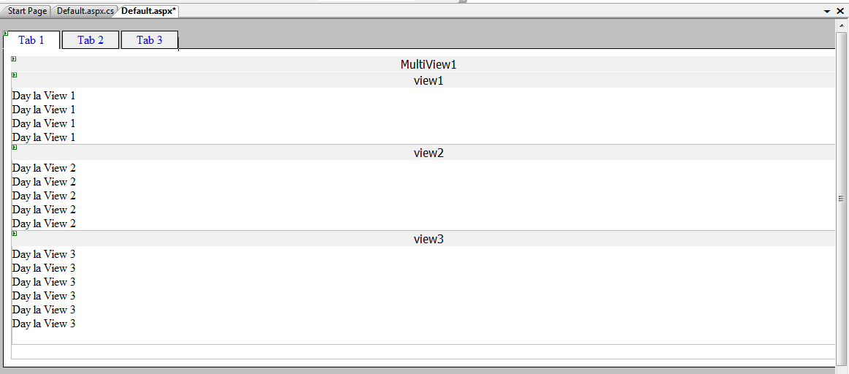
  - Xử lý sự kiện: Khi người dùng click vào từng Tab (Tab1, Tab 2, Tab 3) trang sẽ hiện thị (View 1, View 2, View 3) tương ứng.
  - Thi hành:
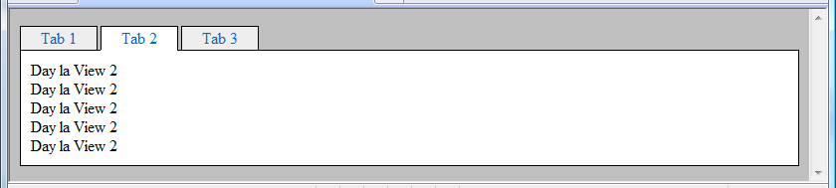
- Tạo trang Upload và xem tập tin (ViewUpload.aspx)
Ý nghĩa: Trang web cho phép upload tập tin và xem các tập tin được upload
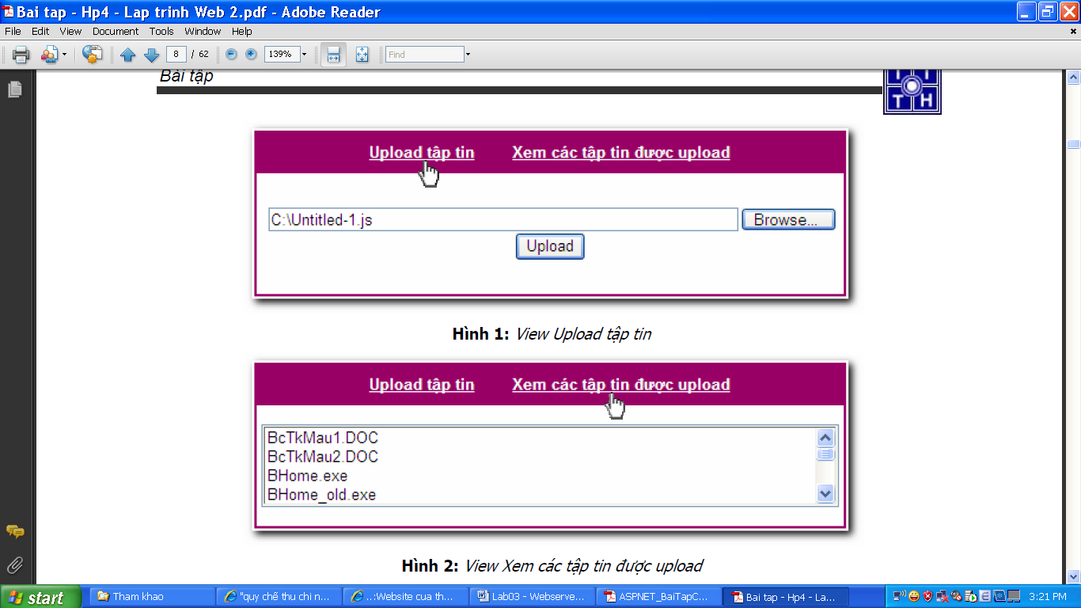
Hình 1: View Upload tập tin
Hình 2: View Xem các tập tin được upload
Yêu cầu thiết kế:
Sử dụng điều khiển MultiView, View, LinkButton, FileUpload, TextBox và Button.
MultiView chứa 2 view:
View thứ nhất chứa điều khiển FileUpload và Button
View thứ hai chứa điều khiển TextBox
Yêu cầu xử lý:
1 Nút Upload − Khi chọn, thực hiện:
Upload tập tin lên thư mục Upload trên server
Xuất danh sách tập tin trong thư mục Upload ra màn hình (trong view thứ hai)
2 Nút Upload tập tin − Khi chọn, xuất hiện view thứ nhất - chức năng Upload (hình 1)
3 Nút Xem các tập tin được upload − Khi chọn, xuất hiện view thứ hai - xem danh sách tập tin được upload (hình 2)
- Tạo trang Sản phẩm kẹo (Sanpham.aspx)
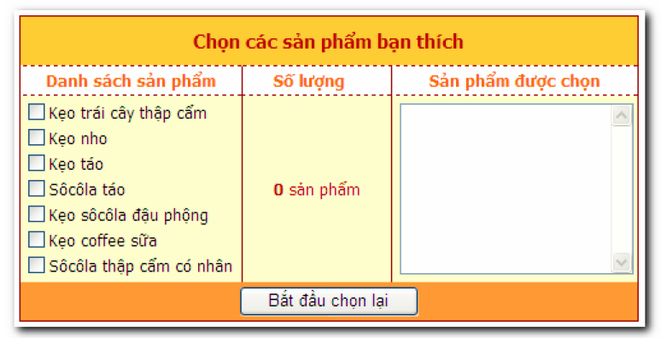
Hình 1: Trang web mới mở
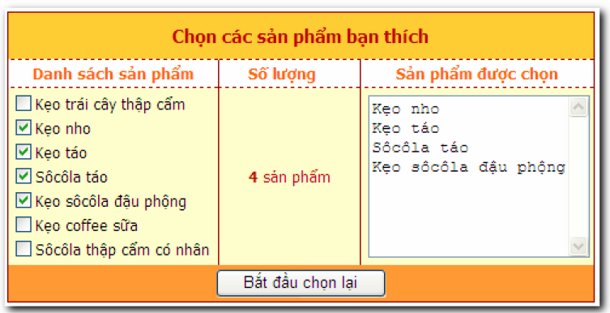
Hình 2: Chọn sản phẩm
Ý nghĩa:
Tạo trang web cho phép người dùng chọn các sản phẩm kẹo được yêu thích và xem kết quả đã chọn. Sử dụng ViewState.
Yêu cầu thiết kế:
Stt Sử dụng điều khiển CheckBox, Label, TextBox và Button
Danh sách sản phẩm − Mỗi một CheckBox là một sản phẩm
Yêu cầu xử lý:
Giao diện như hình 1 có các CheckBox danh sách sản phẩm
Nếu được chọn, thì tăng số sản phẩm lên 1 và xuất ra màn hình
Nếu bỏ chọn thì giảm số sản phẩm đi 1 và xuất ra màn hình (hình 2)
Nút Bắt đầu chọn lại Khi chọn, xóa tất cả thông tin Số lượng và Sản phẩm được chọn, trở về trạng thái ban đầu (hình 1)
Mở rộng: dùng JavaScript xóa chọn các CheckBox

